Десятидневное меню школьной столовой МКОУ «Ахарская СОШ»

2020-2021 уч.год

Обучающихся в 1-ю смену

№ ре­ цептуры
Н аим енование блю д
Масса П и щ евые вещества Энергети­
ческая ценность
Витамины,мг Минеральныевещества,мг

Б |  |  |  | Ж | У | Bi |  | А | С | С а | Р | _Mg | . | Fe
 |  |  |  |  | 1 ДЕНЬ
70/2005 | З а в т р а к Овощи свежие | 70 | 0,56 | 0,07 | 1,82 | 9,8 | 0,021 |  | 3,5 | 16,1 | 29,4 | 9,8 | 0,42
4 1 / 2 | (огурцы)  Сыр рассольный | 10 | 2,32 | 2,95 |  | 36 | 0,01 | 39 | 0,11 | 13,2 | 79 | 5,25 | 0,15
2005 | порц.
420 /1 | М акароны | 150 | 7,44 | 8,39 | 22,62 | 232,22 | 0,08 | 21,01 |  | 26,81 | 111,92 | 24,81 | 2,01
2005 | отварные  запечённые с
536/1 | яйцом  Сосиска | 40 | 5,2 | 10 | 10,6 | 89,6 | 0,02 |  |  | 12,8 | 84,8 | 10,67 | 0,96
2010 | отварная
959 /1 | Какао с | 150 | 2,64 | 2,79 | 19,12 | 108,9 | 0,03 | 0,075 | 0,975 | 91,5 | 67,5 | 10,5 | 0,56
2005 | молоком сгущ.
172 2002 | Булочка  «Веснушка» | 50 | 4 | 2,6 | 27,1 | 149 |  |  |  | 0,97 |  |  | 11,8
 | И Т О Г О : |  | 22,16 | 26,8 | 81,26 | 625,52
14 /2010 | Обед  Помидоры | 60 | 0,66 | 0,12 | 2,28 | 14,4 | 0,036 | 0 | 15 | 8,4 | 15,6 | 12 | 0,54
 | свежие

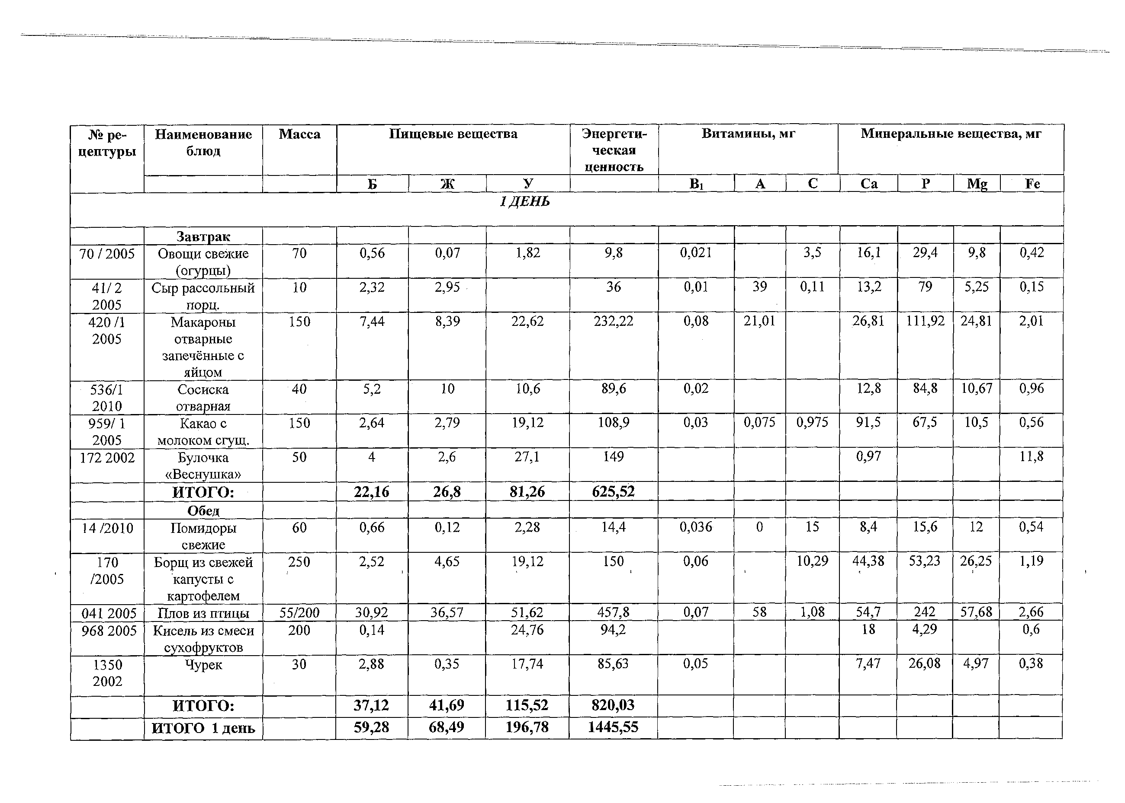
170
Борщ из свежей
250 2,52 4,65 19,12 150 0,06
•
/2005 | капусты с  картофелем
041 2005 | Плов из птицы | 55/200 | 30,92 | 36,57 | 51,62 | 457,8 | 0,07 | 58 | 1,08 | 54,7 | 242 | 57,68 | 2,66
968 2005 | Кисель из смеси | 200 | 0,14 |  | 24,76 | 94,2 |  |  |  | 18 | 4,29 |  | 0,6
 | сухофруктов
1350 | Чурек | 30 | 2,88 | 0,35 | 17,74 | 85,63 | 0,05 |  |  | 7,47 | 26,08 | 4,97 | 0,38
2002
 | И Т О Г О : |  | 37,12 | 41,69 | 115,52 | 820,03
 | И Т О Г О 1 д е н ь |  | 59,28 | 68,49 | 196,78 | 1445,55

10,29 44,38 53,23 26,25 1,19

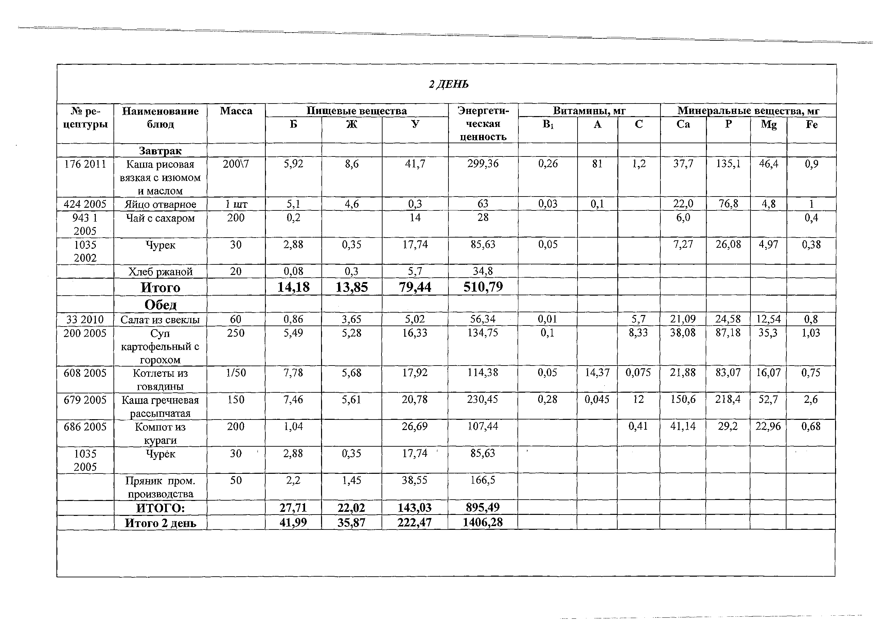

2 ДЕНЬ
№ ре­ цептуры | Н аи м ен ован и е блю д | М асса | П и щ евы е вещ ества |  |  | Э нергети- ческая  ценность | В итам ины , м г |  |  | М и н ер ал ьн ы е вещ ества, мг
 |  |  | Б | Ж | У |  | В! | А | С | С а | Р | Mg | Fe
 | З а в т р а к
176 2011 | Каш а рисовая  вязкая с изюмом и маслом | 200Y7 | 5,92 | 8,6 | 41,7 | 299,36 | 0,26 | 81 | 1,2 | 37,7 | 135,1 | 46,4 | 0,9
424 2005 | Яйцо отварное | 1 ш т | 5,1 | 4,6 | 0,3 | 63 | 0,03 | од |  | 22,0 | 76,8 | 4,8 | 1
943 1  2005 | Ч ай с сахаром | 200 | 0,2 |  | 14 | 28 |  |  |  | 6,0 |  |  | 0,4
1035  2002 | Чурек | 30 | 2,88 | 0,35 | 17,74 | 85,63 | 0,05 |  |  | 7,27 | 26,08 | 4,97 | 0,38
 | Хлеб ржаной | 20 | 0,08 | 0,3 | 5,7 | 34,8
 | Итого |  | 14,18 | 13,85 | 79,44 | 510,79
 | Обед
33 2010 | Салат из свеклы | 60 | 0,86 | 3,65 | 5,02 | 56,34 | 0,01 |  | 5,7 | 21,09 | 24,58 | 12,54 | 0,8
200 2005 | Суп картофельный с  горохом | 250 | 5,49 | 5,28 | 16,33 | 134,75 | од |  | 8,33 | 38,08 | 87,18 | 35,3 | 1,03
608 2005 | Котлеты из  говядины | 1/50 | 7,78 | 5,68 | 17,92 | 114,38 | 0,05 | 14,37 | 0,075 | 21,88 | 83,07 | 16,07 | 0,75
679 2005 | Каш а гречневая рассыпчатая | 150 | 7,46 | 5,61 | 20,78 | 230,45 | 0,28 | 0,045 | 12 | 150,6 | 218,4 | 52,7 | 2,6
686 2005 | Компот из кураги | 200 | 1,04 |  | 26,69 | 107,44 |  |  | 0,41 | 41,14 | 29,2 | 22,96 | 0,68
1035  2005 | Чурек | 30 1 | 2,88 | 0,35 | 17,74 ' | 85,63
 | Пряник пром. производства | 50 | 2,2 | 1,45 | 38,55 | 166,5
 | ИТОГО: |  | 27,71 | 22,02 | 143,03 | 895,49
 | Итого 2 день |  | 41,99 | 35,87 | 222,47 | 1406,28

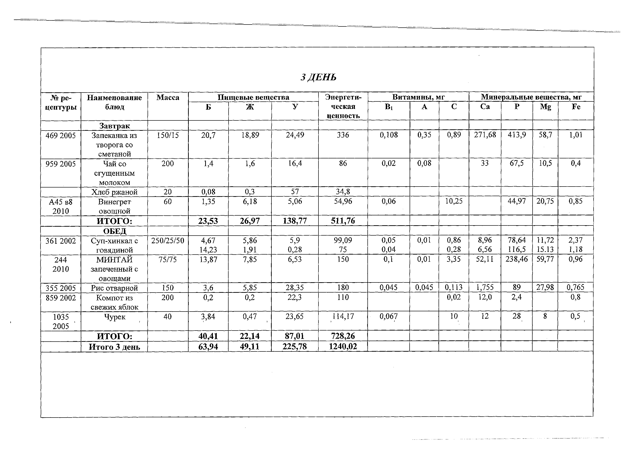

З Д Е Н Ь
№ ре­ цептуры | Наименование блюд | Масса | Пищевые вещества |  |  | Энергети- ческая  ценность | Витамины,мг |  |  | Минеральные вещества, мг
 |  |  | Б | Ж | У |  | Вх | А | С | Са | Р | Mg | Fe
 | Завтрак
469 2005 | Запеканка из  творога со сметаной | 150/15 | 20,7 | 18,89 | 24,49 | 336 | 0,108 | 0,35 | 0,89 | 271,68 | 413,9 | 58,7 | 1,01
959 2005 | Чай со  сгущ енным молоком | 200 | 1,4 | 1,6 | 16,4 | 86 | 0,02 | 0,08 |  | 33 | 67,5 | 10,5 | 0,4
 | Х леб ржаной | 20 | 0,08 | 0,3 | 57 | 34,8
А 45 в8 2010 | Винегрет  овощной | 60 | 1,35 | 6,18 | 5,06 | 54,96 | 0,06 |  | 10,25 |  | 44,97 | 20,75 | 0,85
 | ИТОГО: |  | 23,53 | 26,97 | 138,77 | 511,76
 | ОБЕД
361 2002 | Суп-хинкал с говядиной | 250/25/50 | 4,67  14,23 | 5,86  1,91 | 5,9  0,28 | 99,09  75 | 0,05  0,04 | 0,01 | 0,86  0,28 | 8,96  6,56 | 78,64  116,5 | 11,72  15.13 | 2,37  1,18
244  2010 | М И Н ТА Й  запеченный с овощ ами | 75/75 | 13,87 | 7,85 | 6,53 | 150 | 0,1 | 0,01 | 3,35 | 52,11 | 238,46 | 59,77 | 0,96
355 2005 | Рис отварной | 150 | 3,6 | 5,85 | 28,35 | 180 | 0,045 | 0,045 | 0,113 | 1,755 | 89 | 27,98 | 0,765
859 2002 | Ком пот из свеж их яблок | 200 | 0,2 | 0,2 | 22,3 | 110 |  |  | 0,02 | 12,0 | 2,4 |  | 0,8
1035  2005 | Чурек | 40 | 3,84 | 0,47 | 23,65 | 114,17 | 0,067 |  | Ю | 12 | 28 | 8 | 0,5
 | ИТОГО: |  | 40,41 | 22,14 | 87,01 | 728,26
 | Итого 3 день |  | 63,94 | 49,11 | 225,78 | 1240,02

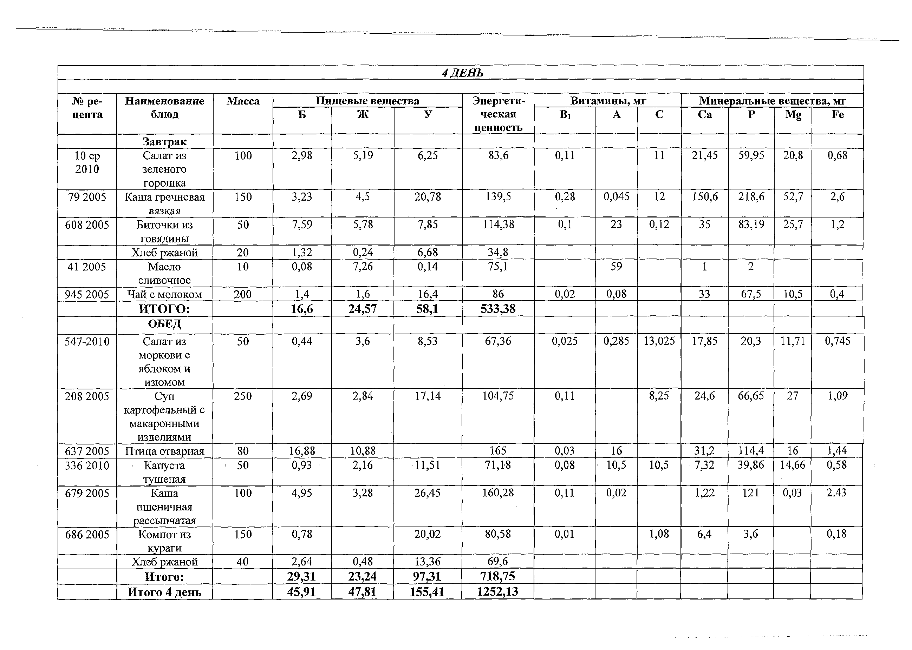
4 ДЕНЬ
№ ре­ ц еп та | Н аи м ен ован и е блю д | М асса | П и щ евы е вещ ества |  |  | Энергети-  ческая ценность | Витамины,мг |  |  | М и н ер ал ьн ы е вещ ества, мг
 |  |  | Б | Ж | У |  | Bi | А | С | С а | Р | Mg | Fe
 | З а в т р а к
10ср  2010 | Салат из зеленого  горошка | 100 | 2,98 | 5,19 | 6,25 | 83,6 | 0,11 |  | 11 | 21,45 | 59,95 | 20,8 | 0,68
79 2005 | Каш а гречневая  вязкая | 150 | 3,23 | 4,5 | 20,78 | 139,5 | 0,28 | 0,045 | 12 | 150,6 | 218,6 | 52,7 | 2,6
608 2005 | Биточки из  говядины | 50 | 7,59 | 5,78 | 7,85 | 114,38 | од | 23 | 0,12 | 35 | 83,19 | 25,7 | 1,2
 | Хлеб ржаной | 20 | 1,32 | 0,24 | 6,68 | 34,8
41 2005 | М асло сливочное | 10 | 0,08 | 7,26 | 0,14 | 75,1 |  | 59 |  | 1 | 2
945 2005 | Чай с молоком | 200 | 1,4 | 1,6 | 16,4 | 86 | 0,02 | 0,08 |  | 33 | 67,5 | 10,5 | 0,4
 | ИТОГО: |  | 16,6 | 24,57 | 58,1 | 533,38
 | ОБЕД
547-2010 | Салат из моркови с яблокоми  изюмом | 50 | 0,44 | 3,6 | 8,53 | 67,36 | 0,025 | 0,285 | 13,025 | 17,85 | 20,3 | 11,71 | 0,745
208 2005 | Суп картофельный с макаронными  изделиями | 250 | 2,69 | 2,84 | 17,14 | 104,75 | 0,11 |  | 8,25 | 24,6 | 66,65 | 27 | 1,09
637 2005 | Птица отварная | 80 | 16,88 | 10,88 |  | 165 | 0,03 | 16 |  | 31,2 | 114,4 | 16 | 1,44
336 2010 | 1 Капуста  тушеная | - 50 | 0,93 • | 2,16 | - 11,51 | 71,18 | 0,08 | - 10,5 | 10,5 | - 7,32 | 39,86 | 14,66 | 0,58
679 2005 | Каш а пшеничная  рассыпчатая | 100 | 4,95 | 3,28 | 26,45 | 160,28 | 0,11 | 0,02 |  | 1,22 | 121 | 0,03 | 2.43
686 2005 | Компот из кураги | 150 | 0,78 |  | 20,02 | 80,58 | 0,01 |  | 1,08 | 6,4 | 3,6 |  | 0,18
 | Хлеб ржаной | 40 | 2,64 | 0,48 | 13,36 | 69,6
 | Итого: |  | 29,31 | 23,24 | 97,31 | 718,75
 | Итого 4 день |  | 45,91 | 47,81 | 155,41 | 1252,13

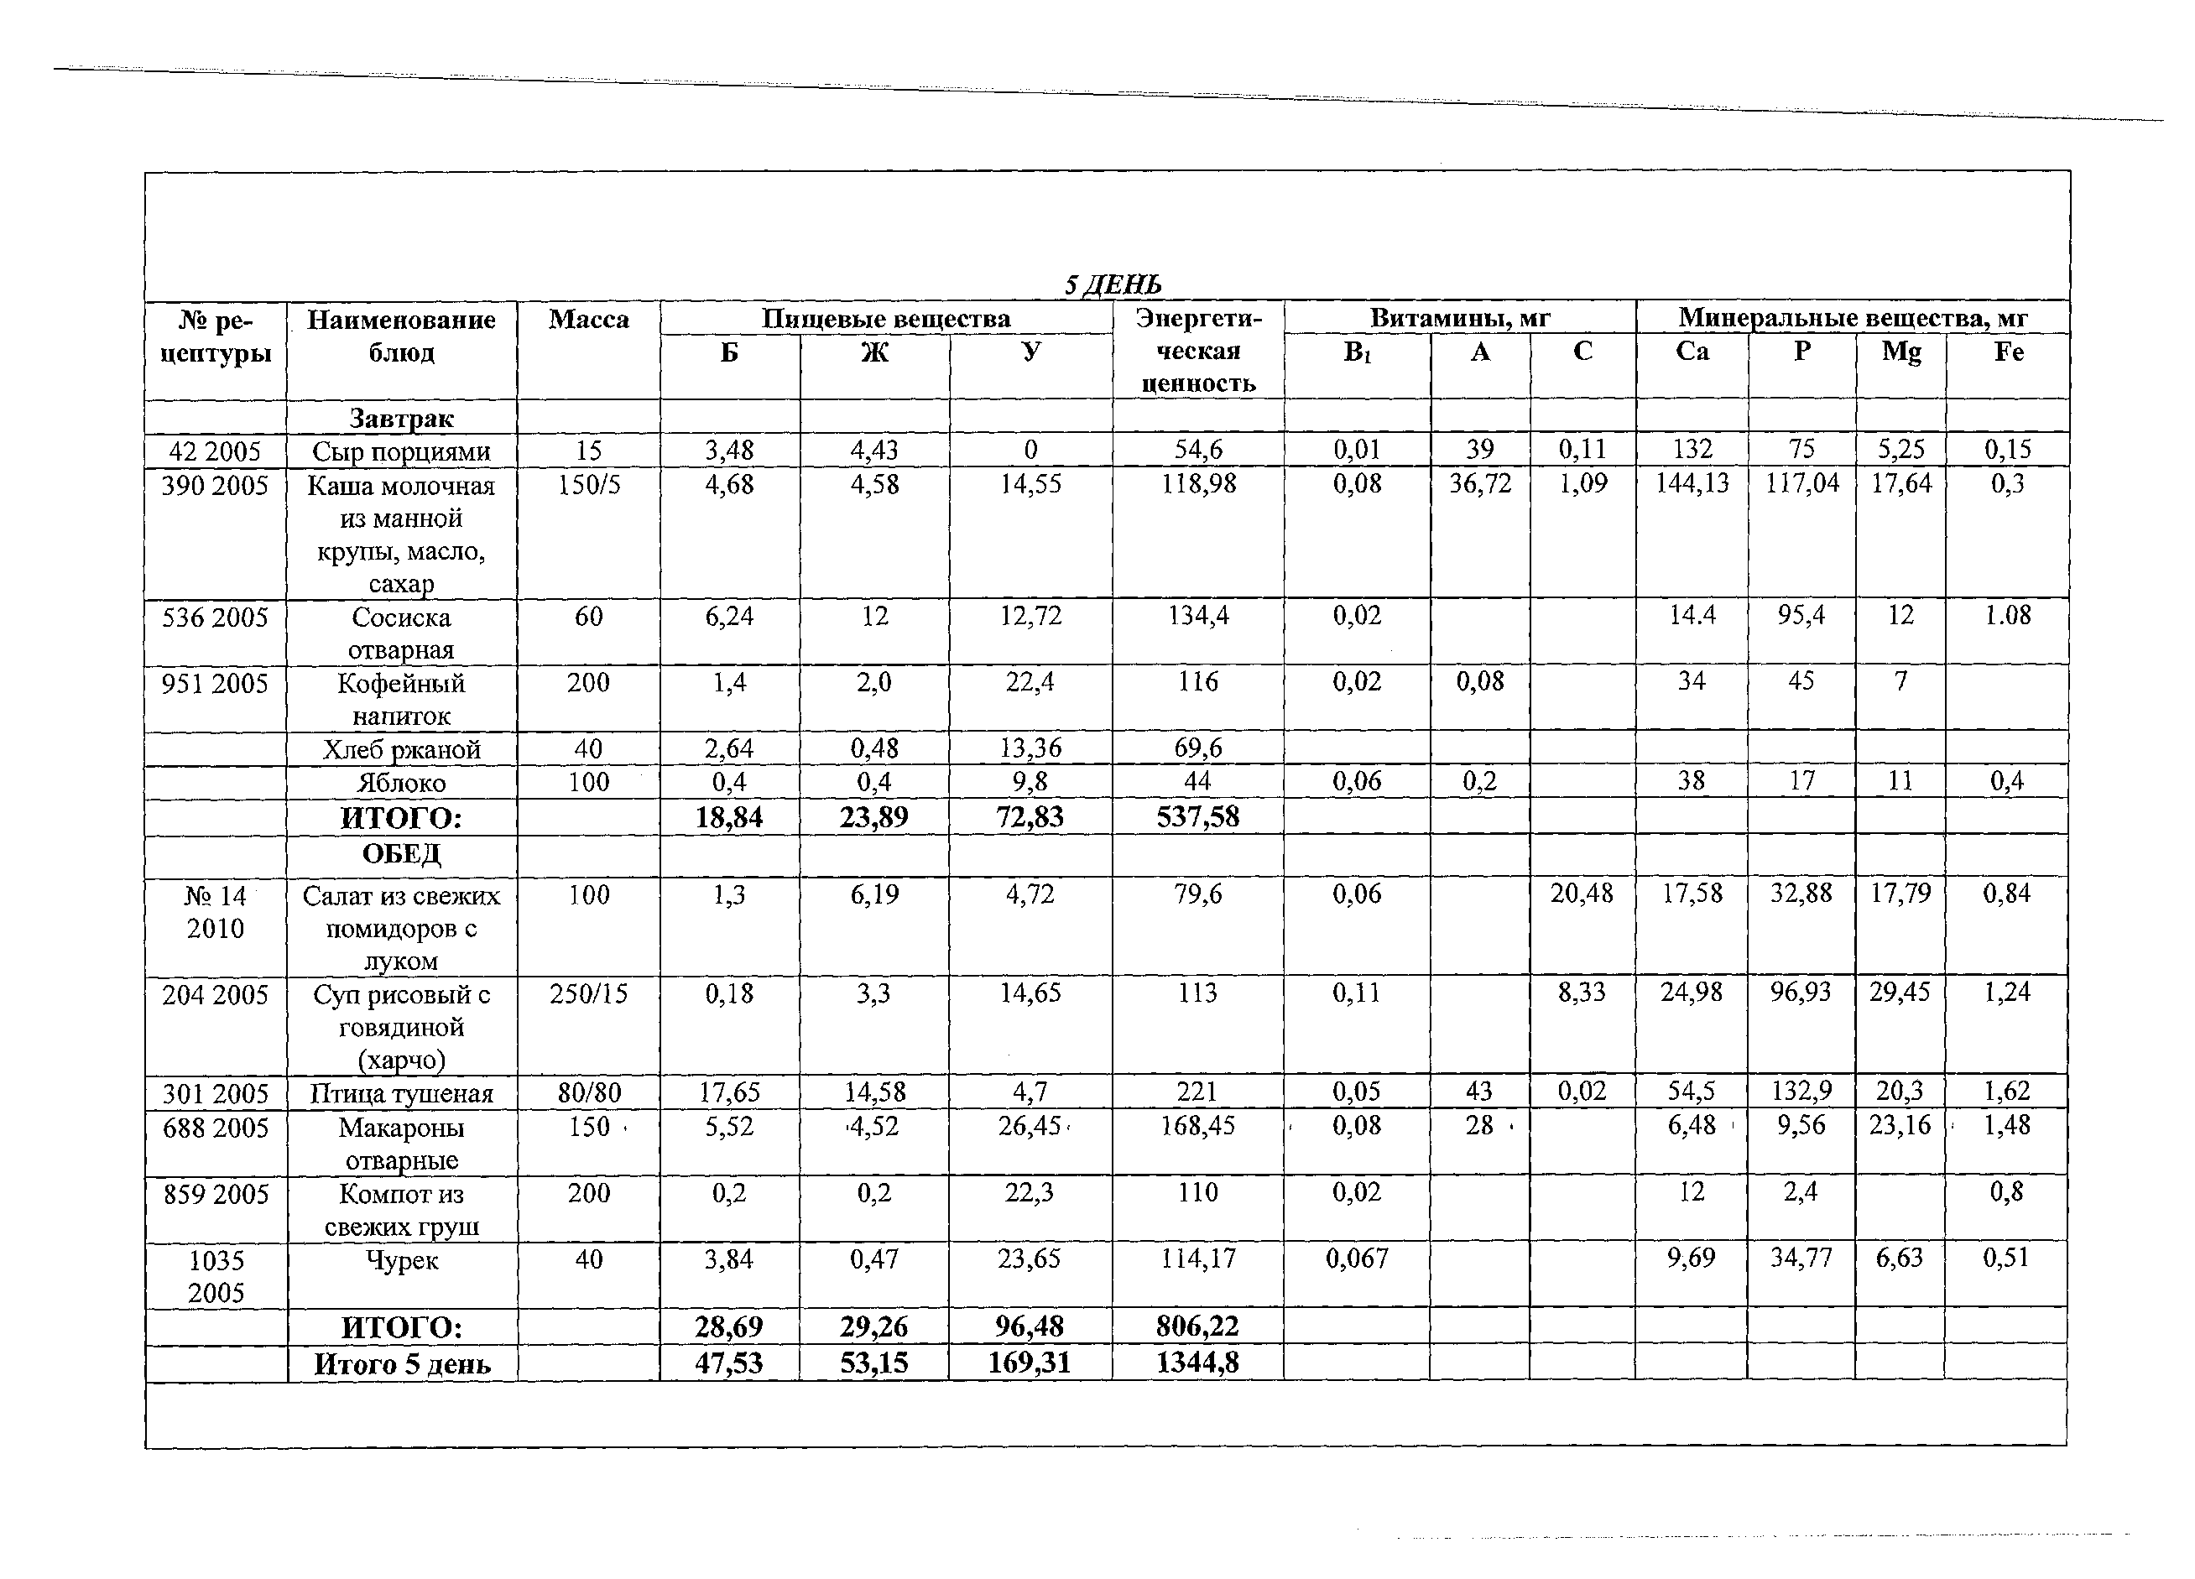

 |  |  |  |  | 5Д1 | т ь
№ ре­ цептуры | Н аи м ен ован и е блю д | М асса | П и щ ев ы е вещ ества |  |  | Э нергети- ческая  ценность | Витамины,мг |  |  | М и н еральн ы е вещ ества, мг
 |  |  | Б | Ж | У |  | Вх | А | С | С а | Р | M g | Fe
 | З а в т р а к
42 2005 | Сыр порциями | 15 | 3,48 | 4,43 | 0 | 54,6 | 0,01 | 39 | 0,11 | 132 | 75 | 5,25 | 0,15
390 2005 | Каш а молочная из манной крупы, масло,  сахар | 150/5 | 4,68 | 4,58 | 14,55 | 118,98 | 0,08 | 36,72 | 1,09 | 144,13 | 117,04 | 17,64 | 0,3
536 2005 | Сосиска отварная | 60 | 6,24 | 12 | 12,72 | 134,4 | 0,02 |  |  | 14.4 | 95,4 | 12 | 1.08
951 2005 | Кофейный напиток | 200 | 1,4 | 2,0 | 22,4 | 116 | 0,02 | 0,08 |  | 34 | 45 | 7
 | Хлеб ржаной | 40 | 2,64 | 0,48 | 13,36 | 69,6
 | Яблоко | 100 | 0,4 | 0,4 | 9,8 | 44 | 0,06 | 0,2 |  | 38 | 17 | 11 | 0,4
 | ИТОГО: |  | 18,84 | 23,89 | 72,83 | 537,58
 | О Б Е Д
№ 14  2010 | Салат из свежих помидоров с  луком | 100 | 1,3 | 6,19 | 4,72 | 79,6 | 0,06 | 20,48 |  | 17,58 | 32,88 | 17,79 | 0,84
204 2005 | Суп рисовый с говядиной  (харчо) | 250/15 | 0,18 | 3,3 | 14,65 | 113 | 0,11 |  | 8,33 | 24,98 | 96,93 | 29,45 | 1,24
301 2005 | Птица туш еная | 80/80 | 17,65 | 14,58 | 4,7 | 221 | 0,05 | 43 | 0,02 | 54,5 | 132,9 | 20,3 | 1,62
688 2005 | М акароны отварные | 150 ■ | 5,52 | 4 ,52 | 26,45 ■ | 168,45 | 00  о  ,© | 28 ■ |  | ОО  чсГ | 9,56 | 23,16 | - 1,48
859 2005 | Компот из свежих груш | 200 | 0,2 | 0,2 | 22,3 | 110 | 0,02 |  |  | 12 | 2,4 |  | 0,8
1035  2005 | Чурек | 40 | 3,84 | 0,47 | 23,65 | 114,17 | 0,067 |  |  | 9,69 | 34,77 | 6,63 | 0,51
 | ИТОГО: |  | 28,69 | 29,26 | 96,48 | 806,22
 | Итого 5 день |  | 47,53 | 53,15 | 169,31 | 1344,8

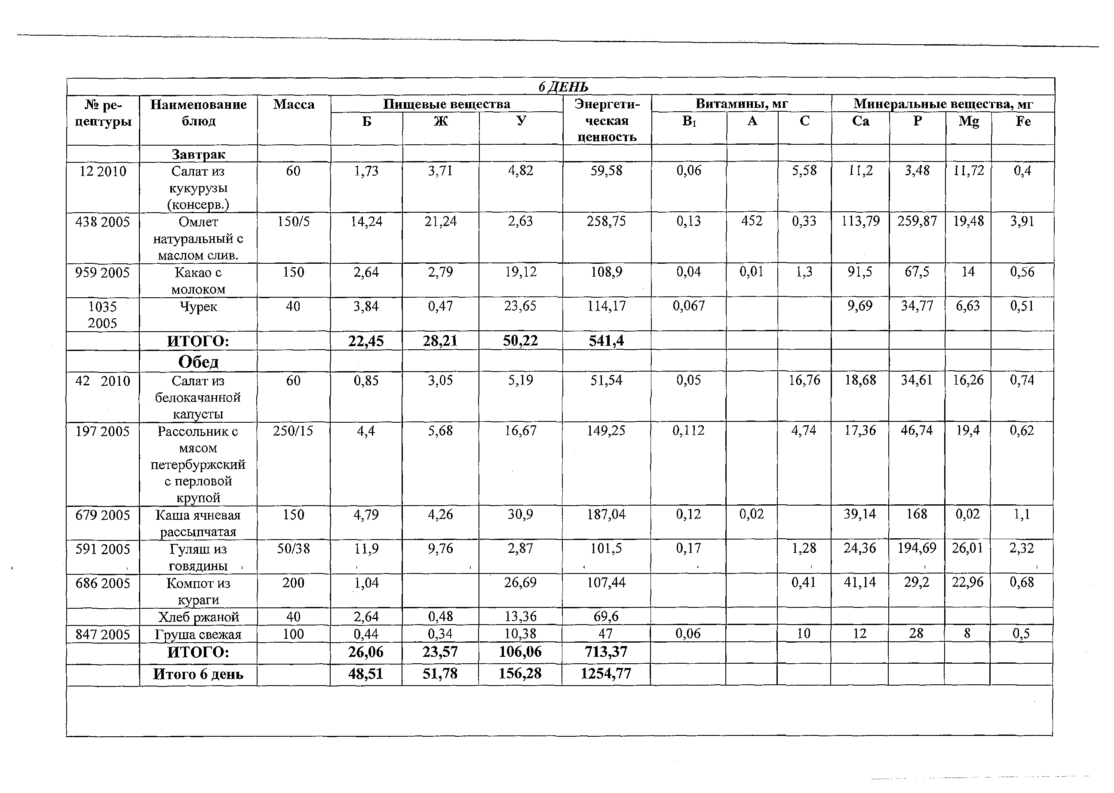
 |  |  |  |  | 6Д1 | т ь
№ ре­ цептуры | Наименование блюд | Масса | Пищевые вещества |  |  | Энергети-  ческая ценность | Витамины, мг |  |  | Минеральные вещества, мг
 |  |  | Б | Ж | У |  | Bi | А | С | Са | Р | Mg | Fe
 | Завтрак
12 2010 | Салат из  кукурузы (консерв.) | 60 | 1,73 | 3,71 | 4,82 | 59,58 | 0,06 |  | 5,58 | П,2 | 3,48 | 11,72 | 0,4
438 2005 | Омлет  натуральный с маслом слив. | 150/5 | 14,24 | 21,24 | 2,63 | 258,75 | 0,13 | 452 | 0,33 | 113,79 | 259,87 | 19,48 | 3,91
959 2005 | Какао с молоком | 150 | 2,64 | 2,79 | 19,12 | 108,9 | 0,04 | 0,01 | 1,3 | 91,5 | 67,5 | 14 | 0,56
1035  2005 | Чурек | 40 | 3,84 | 0,47 | 23,65 | 114,17 | 0,067 |  |  | 9,69 | 34,77 | 6,63 | 0,51
 | ИТОГО: |  | 22,45 | 28,21 | 50,22 | 541,4
 | Обед
42 2010 | Салат из белокачанной  капусты | 60 | 0,85 | 3,05 | 5,19 | 51,54 | 0,05 |  | 16,76 | 18,68 | 34,61 | 16,26 | 0,74
197 2005 | Рассольник с мясом петербуржский с перловой  крупой | 250/15 | 4,4 | 5,68 | 16,67 | 149,25 | 0,112 |  | 4,74 | 17,36 | 46,74 | 19,4 | 0,62
679 2005 | Каш а ячневая рассыпчатая | 150 | 4,79 | 4,26 | 30,9 | 187,04 | 0,12 | 0,02 |  | 39,14 | 168 | 0,02 | 1,1
591 2005 | Гуляш из  ГОВЯДИНЫ I | 50/38 | 11,9 | 9,76 | 2,87 | 101,5 | 0,17 |  | 1,28 | 24,36 | 194,69 | 26,01 | 2,32
686 2005 | Компот из кураги | 200 | 1,04 |  | 26,69 | 107,44 |  |  | 0,41 | 41,14 | 29,2 | 22,96 | 0,68
 | Хлеб ржаной | 40 | 2,64 | 0,48 | 13,36 | 69,6
847 2005 | Груш а свежая | 100 | 0,44 | 0,34 | 10,38 | 47 | 0,06 |  | 10 | 12 | 28 | 8 | 0,5
 | ИТОГО: |  | 26,06 | 23,57 | 106,06 | 713,37
 | Итого 6 день |  | 48,51 | 51,78 | 156,28 | 1254,77

7ДЕНЬ
№ ре- цепуры а | Н аи м ен ован и е блю д | М асса | П и щ евы е вещ ества |  |  | Э нергети-  ческая ценность | Витамины,мг |  |  | М и н ер ал ьн ы е вещ ества, мг
 |  |  | Б | Ж | У |  | Bi | А | С | С а | Р | M g | Fe
 | Завтрак
463 2005 | Сырники  творожные со сгущ. молоком | 130/20 | 26,85 | 18,53 | 16,67 | 342,23 | 0,13 | 83,36 | 0,45 | 227,86 | 333,6 | 38,03 | 1,13
944 2005 | Чай с лимоном | 200/15/7 | 0,2 | 0 | 17,2 | 91 |  |  | 2,86 | 15,74 | 7,3 | 5,96 | 0,64
 | Х леб ржаной | 40 | 2,64 | 0,48 | 13,36 | 69,6
41 2002 | М асло слив, порциями | 10 |  | 8,2 | 0,1 | 75 |  | 59 |  | 1,0 | 2
 | ИТОГО: |  | 29,69 | 27,21 | 47,33 | 577
45 2010 | В инегрет овощ. | 100 | 0,81 | 3,7 | 4,61 | 54 ,96 | 0,06 | 0 | 10,25 | 33,55 | 40,17 | 21,35 | 0,88
71 2005 | Суп-лапш а  домаш няя с птицей | 250/25 | 5,27 | 6,8 | 14,25 | 103,13 |  | 10 |  | 19,5 | 71,5 | 10 | 0,9
486 2005 | Ры ба туш енная с овощ ами | 75/75 | 13,87 | 4,85 | 6,53 | 150 | 0,075 | 5,63 | 1,44 | 19,32 | 126,38 | 15 | 0,81
 | С ок (нектар)  фруктовый пром. произ-ва | 200 | 1,0 | 0,03 | 24 | 94
1035  2005 | Чурек | 40 | 3,84 | 0,47 | 23,65 | 114,17 | 0,067 |  | 10 | 8 | 28 | 42 | 0,002
 | Х леб ржаной | 20 | 1,32 | 0,24 | 6,68 | 34,8
 | Зефир пром. произв. | 40 | 0,04 |  | 29,8 | 154
847 2005 | ' Яблоко | 100 | 0,4 • | 0,4 | •9,8 | 47 1 | 0,03 | ■ | 10 | -10 | 75,8 |  | 2,2
 | Итого: |  | 26,55 | 16,49 | 119,32 | 752,06
 | Итого 7 день |  | 56,24 | 43,7 | 166,65 | 1329,06
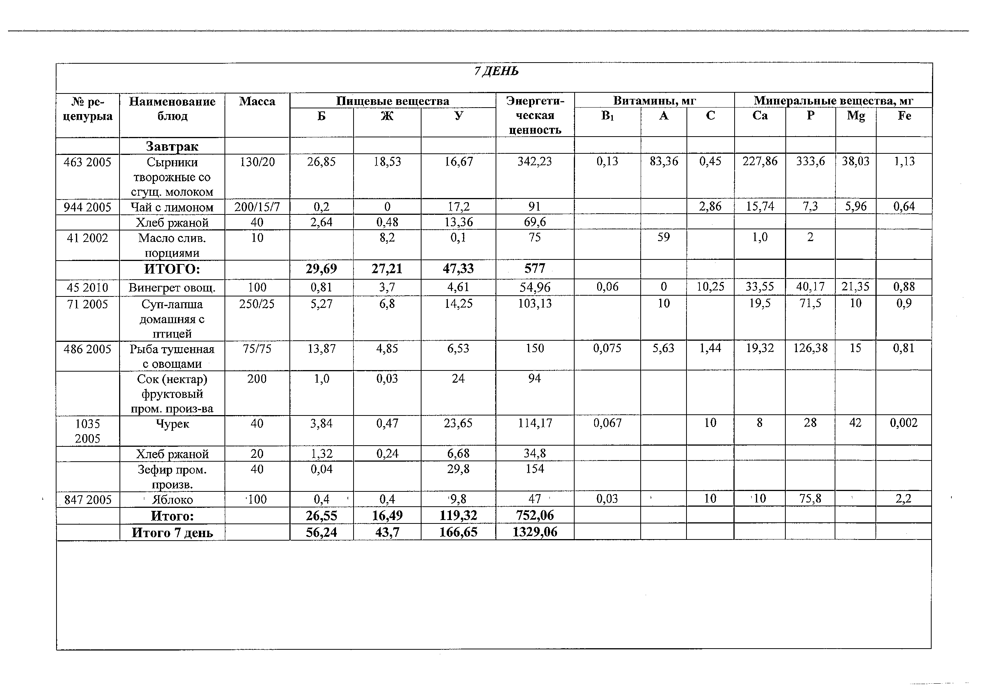

 |  |  |  |  | 8Д1 | т ь
№  рецепту ры | Наименование блюд | Масса | Пищевые вещества |  |  | Энергети- ческая ценность | Витамины, мг |  |  | Минеральные вещества, мг
 |  |  | Б | Ж | У |  | Вх | А | С | Са | Р | Mg | Fe
 | Завтрак
307 2010 | Котлеты рубл. из птицы | 80 | 9,7 | 13,92 | 7,89 | 196 | 0,04 | 64 | 0,26 | 56 | 105,9 | 15,4 | 1,01
42 2005 | Сыр рассольный  порц. | 10 | 2,32 | 2,95 |  | 36,4 | 0 | 26 | 0,07 | 88 | 50 | 3,5 | 0,1
417 2005 | М акароны отварныес  овощами | 170 | 19,58 | 1,18 | 63,12 | 145,03 | 0,01 | 0,05 | 3,46 | 54,39 | 0,34 | 12,88 | 0,03
 | Хлеб ржаной | 20 | 1,32 | 0,24 | 6,68 | 34,8
1205  2002 | Ч ай с молоком | 200 | 1,6 | 1,5 | 12,4 | 86 | 0,01 |  | 0,6 | 67.4 | 45,2 | 8,62 | 0,08
41 2005 | М асло слив, порц. | 5 |  | 4,1 | 0,05 | 37,5 |  | 29,5 |  | 0,5 | 1
 | ИТОГО: |  | 34,52 | 23,89 | 117,54 | 535,73
№ ре­ цепта | Наименование блюд | Масса | Пищевые вещества |  |  | Энергети- ческая ценность | Витамины, мг |  |  | Минеральные вещества, мг
 |  |  | Б | Ж | У |  | Bi | А | С | Са | Р | Mg | Fe
 | Обед
42 2004 | Салат из свежей капусты | 100 | 1,41 | 5,08 | 9,02 | 87,4 | 0,03 | 32,45 |  | 37,37 | 27,61 | 15.16 | 0,51
206 2005 | Суп картофельный с  горохом | 250 | 5,49 | 5,28 | 16,33 | 134,75 | 0,23 |  | 5,81 | 38,08 | 87,18 | 35,3 | 2,03
244 2015 | Плов с мясом | 175 | 9,59 | 22,94 | 39,33 | 380,68 |  | 0,01 | 0,36 | 8,38 |  | 17,1 | 1,09
859 2005 | Компот из  плодов свежих | 200 ' | 0,2 | 0,2 | 22,3 ’ | 110 | 1 0,26 | 0,1 ' | 20,3 | 14,72 | 4,4 | 5,4 | ' 0,9
1350-  2005 | Чурек | 30 | 3,84 | 0,47 | 23,65 | 85,63 | 0,05 |  |  | 7,47 | 43,47 | 8,28 | 0,63
 | ИТОГО: |  | 20,53 | 33,97 | 110,61 | 798,46
 | Итого 8 день |  | 55,05 | 57,86 | 228,15 | 1334,19
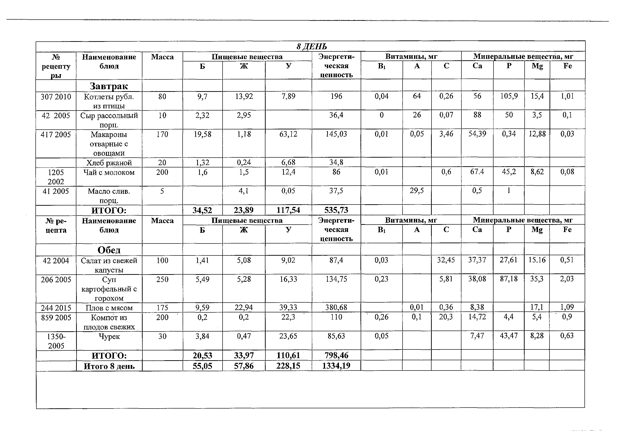

тЕНЬ

№ре­ Наименование Масса Пищевыевещества Энергети-
Витамины,мг Минеральные вещества,мг

цепта
блюд
Б Ж У
ческая ценность
Вх А С Са Р Mg Fe

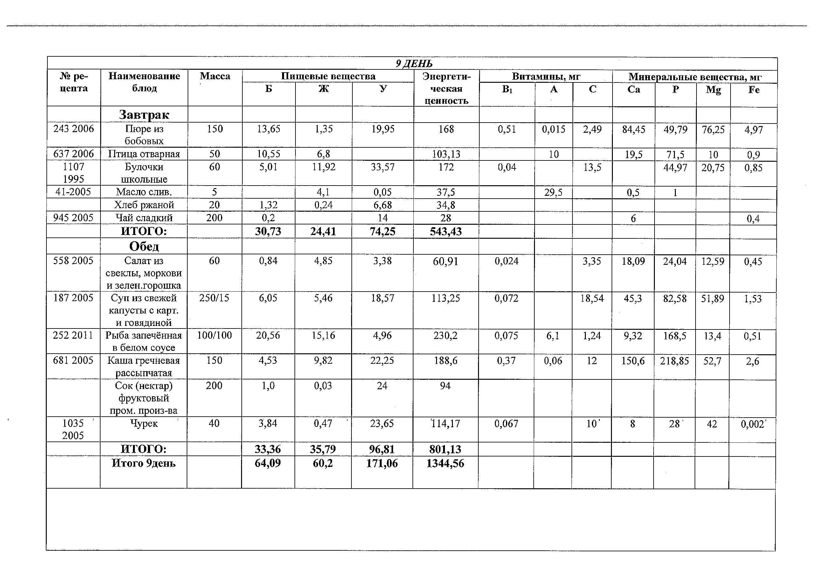
2432006
Завтрак
Пюреиз  бобовых | 150 | 13,65 | 1,35 |  | 19,95 | 168 | 0,51 | 0,015 | 2,49 | 84,45 | 49,79 | 76,25 | 4,97
П тица отварная | 50 | 10,55 | 6,8 |  |  | 103,13 |  | 10 |  | 19,5 | 71,5 | 10 | 0,9
Булочки | 60 | 5,01 | 11,92 |  | 33,57 | 172 | 0,04 |  | 13,5 |  | 44,97 | 20,75 | 0,85
школьные
М асло слив. | 5 |  | 4,1 |  | 0,05 | 37,5 |  | 29,5 |  | 0,5 | 1
Хлеб ржаной | 20 | 1,32 | 0,24 |  | 6,68 | 34,8
Чай сладкий | 200 | 0,2 |  |  | 14 | 28 |  |  |  | 6 |  |  | 0,4
ИТОГО: |  | 30,73 | 24,41 |  | 74,25 | 543,43
Обед
Салат из  свеклы, моркови | 60 | 0,84 | 4,85 |  | 3,38 | 60,91 | 0,024 |  | 3,35 | 18,09 | 24,04 | 12,59 | 0,45
и зелен.горошка
Суп из свежей | 250/15 | 6,05 | 5,46 |  | 18,57 | 113,25 | 0,072 |  | 18,54 | 45,3 | 82,58 | 51,89 | 1,53
капусты с карт,
и говядиной
Ры ба запечённая | 100/100 | 20,56 | 15,16 |  | 4,96 | 230,2 | 0,075 | 6,1 | 1,24 | 9,32 | 168,5 | 13,4 | 0,51
вбелом соусе
Каш а гречневая | 150 | 4,53 | 9,82 |  | 22,25 | 188,6 | 0,37 | 0,06 | 12 | 150,6 | 218,85 | 52,7 | 2,6
рассыпчатая
Сок (нектар) | 200 | 1,0 | 0,03 |  | 24 | 94
фруктовый
пром. произ-ва
Чурек | 40 | 3,84 | 0,47 | ' | 23,65 | 114,17 | 0,067 |  | 10' | 8 | 2 8 ' | 42 | 0,002'
ИТОГО: |  | 33,36 | 35,79 |  | 96,81 | 801,13
Итого 9день |  | 64,09 | 60,2 |  | 171,06 | 1344,56

6372006
1107
1995
41-2005

9452005

5582005

1872005

2522011

6812005

1035 '
2005

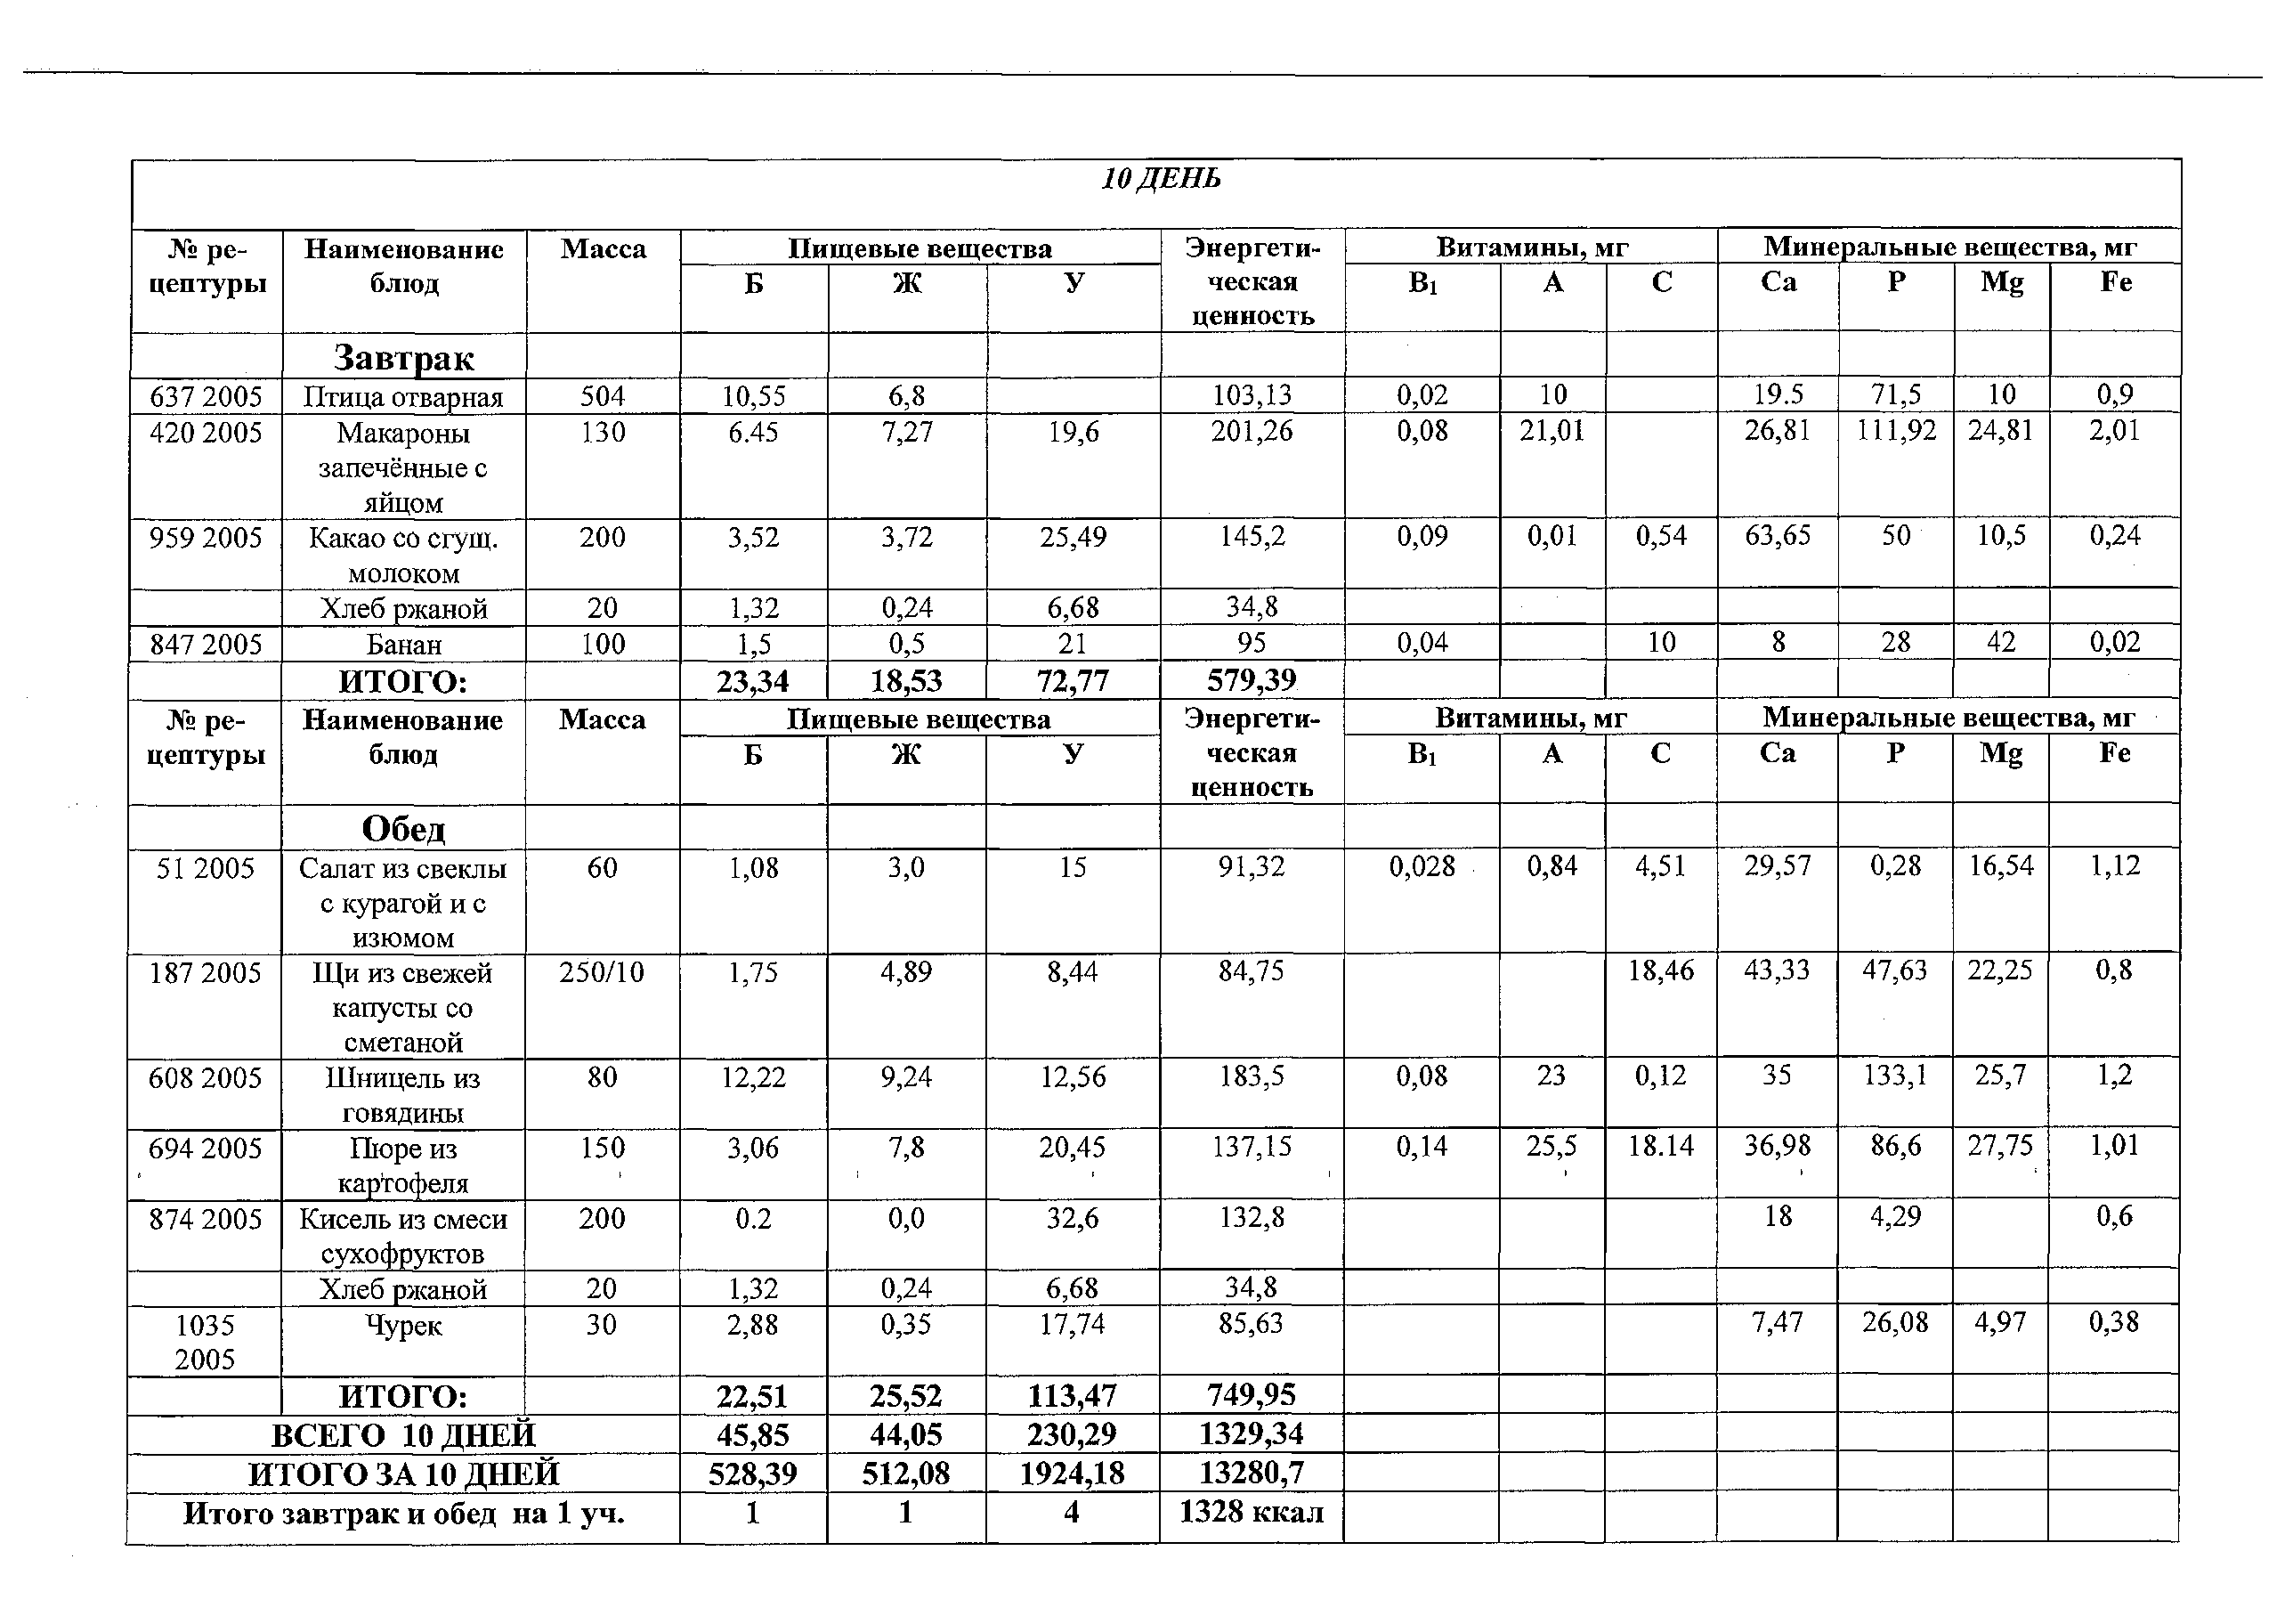
10 ДЕНЬ

№ ре­ цептуры | Н аим енование блюд | М асса | П и щ евы е вещ ества |  |  | Э нергети-  ческая ценность | В итам ины , м г |  |  | М и н ер ал ьн ы е вещ ества, мг
 |  |  | Б | Ж | У |  | Bi | А | С | С а | Р | M g | Fe
 | Завтрак
637 2005 | П тица отварная | 504 | 10,55 | 6,8 |  | 103,13 | 0,02 | 10 |  | 19.5 | 71,5 | 10 | 0,9
420 2005 | М акароны  запечённые с яйцом | 130 | 6.45 | 7,27 | 19,6 | 201,26 | 0,08 | 21,01 |  | 26,81 | 111,92 | 24,81 | 2,01
959 2005 | Какао со сгущ.  молоком | 200 | 3,52 | 3,72 | 25,49 | 145,2 | 0,09 | 0,01 | 0,54 | 63,65 | 50 | 10,5 | 0,24
 | Хлеб ржаной | 20 | 1,32 | 0,24 | 6,68 | 34,8
847 2005 | Банан | 100 | 1,5 | 0,5 | 21 | 95 | 0,04 |  | 10 | 8 | 28 | 42 | 0,02
 | ИТОГО: |  | 23,34 | 18,53 | 72,77 | 579,39
№ ре­ цептуры | Н аи м ен ован и е блюд | М асса | П и щ евы е вещ ества |  |  | Э нергети-  ч еская ценность | Витамины,мг |  |  | М и н ер ал ьн ы е вещ ества, мг
 |  |  | Б | Ж | У |  | Bi | А | С | С а | Р | M g | Fe
 | Обед
51 2005 | Салат из свеклы  с курагой и с изюмом | 60 | 1,08 | 3,0 | 15 | 91,32 | 0,028 | 0,84 | 4,51 | 29,57 | 0,28 | 16,54 | 1,12
187 2005 | Щ и из свежей капусты со  сметаной | 250/10 | 1,75 | 4,89 | 8,44 | 84,75 |  |  | 18,46 | 43,33 | 47,63 | 22,25 | 0,8
608 2005 | Ш ницель из говядины | 80 | 12,22 | 9,24 | 12,56 | 183,5 | 0,08 | 23 | 0,12 | 35 | 133,1 | 25,7 | 1,2
694 2005 | Пюре из картофеля | 150 | 3,06 | 7,8 | 20,45 | 137,15 | 0,14 | 25,5 | 18.14 | 36,98 | 86,6 | 27,75 | 1,01
874 2005 | Кисель из смеси сухофруктов | 200 | 0.2 | 0,0 | 32,6 | 132,8 |  |  |  | 18 | 4,29 |  | 0,6
 | Хлеб ржаной | 20 | 1,32 | 0,24 | 6,68 | 34,8
1035  2005 | Чурек | 30 | 2,88 | 0,35 | 17,74 | 85,63 |  |  |  | 7,47 | 26,08 | 4,97 | 0,38
 | ИТОГО: |  | 22,51 | 25,52 | 113,47 | 749,95
ВСЕГО10 ДНЕЙ |  |  | 45,85 | 44,05 | 230,29 | 1329,34
ИТОГО ЗА 10 ДНЕЙ |  |  | 528,39 | 512,08 | 1924,18 | 13280,7
Итого завтрак и обед на 1 уч. |  |  | 1 | 1 | 4 | 1328 ккал

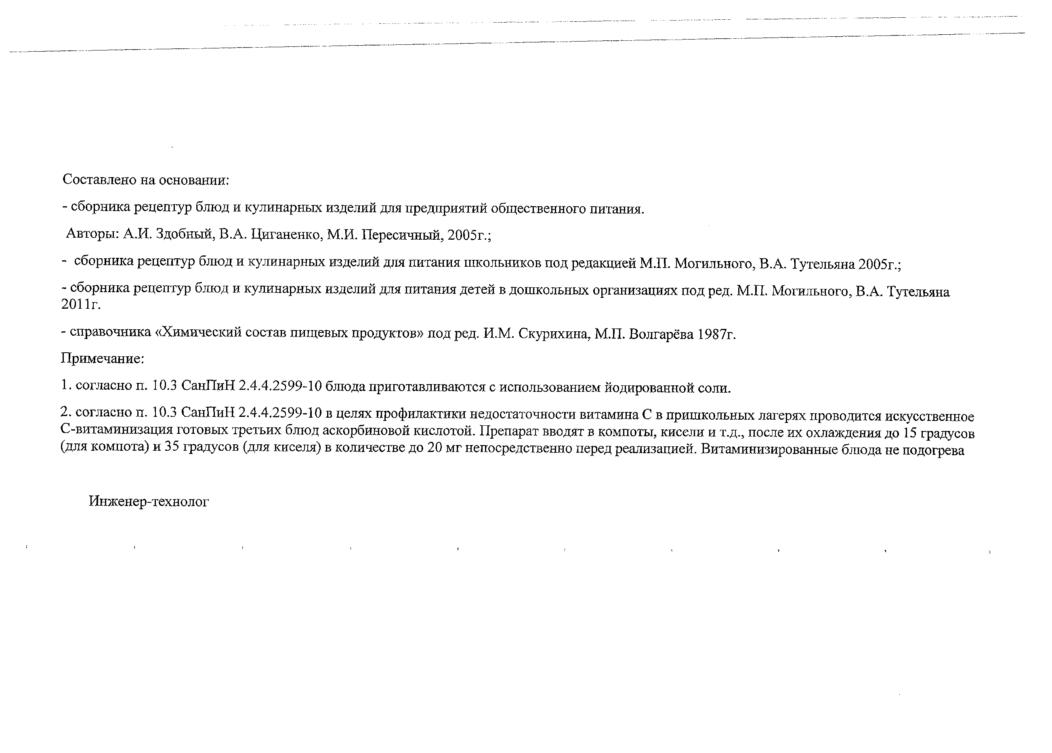

Составлено на основании:
- сборника рецептур блюд и кулинарных изделий для предприятий общественного питания. Авторы: А.И.Здобный, В.А. Циганенко, М.И. Пересичный, 2005г.;
- сборника рецептур блюд и кулинарных изделий для питания школьников под редакцией М.П. Могильного, В.А. Тутельяна2005г.;
- сборника рецептур блюд и кулинарных изделий для питания детей в дошкольных организациях под ред. М.П. Могильного, В.А. Тутельяна 2011г.
- справочника «Химический состав пищевых продуктов» под ред. И.М. Скурихина, М.П. Волгарёва 1987г. Примечание:
- согласно п. 10.3 СанПиН 2.4.4.2599-10 блюда приготавливаются с использованием йодированнойсоли.
- согласно п. 10.3 СанПиН 2.4.4.2599-10 в целях профилактики недостаточности витамина С в пришкольных лагерях проводится искусственное С-витаминизация готовых третьих блюд аскорбиновой кислотой. Препарат вводят в компоты, кисели и т.д., после их охлаждения до 15 градусов (для компота) и 35 градусов (для киселя) в количестве до 20 мг непосредственно перед реализацией. Витаминизированные блюдане подогрева

Инженер-технолог

